КОМПЬЮТЕРНАЯ ТОМОГРАФИЯ

Пациент: Мухтар
ФИО владельца: Сережина
Дата: 1.4.23
Врач: Хведчук В Ю
Оператор: Александров А
Анестезиолог: Гаврилова П

ЛЕГКИЕ: в легких отмечается наличие участков уплотнения по типу матового стекла (больше всего в левой каудальной доле). Объем изменений до 10% от общего объема легких.
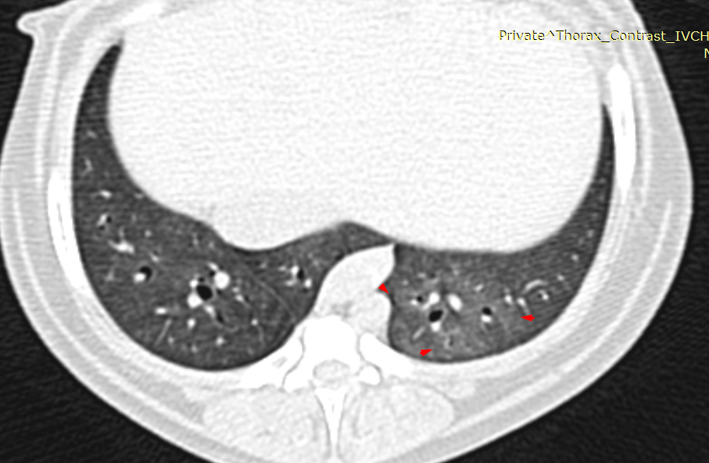
ПЛЕВРАЛЬНАЯ ПОЛОСТЬ: без патологических изменений.

СРЕДОСТЕНИЕ: средостение не расширено, в полости перикарда выпота нет.

ЛИМФАТИЧЕСКИЕ УЗЛЫ: все группы внутригрудных лимфоузлов увеличены до 10мм-15мм.
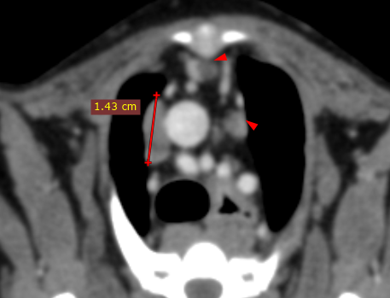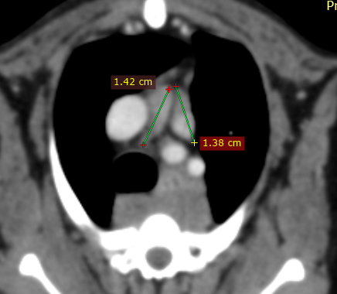

МЯГКИЕ ТКАНИ грудной стенки не изменены.

КОСТНЫЕ СТРУКТУРЫ: в теле Th2 позвонка овоидный очаг снижения рентгенографической плотности кости вплоть до мягкотканых значений диаметром до 3мм. Данный очаг очень мал, что бы объективно оценивать в нем накопление контрастного препарата, однако субъективно он его накапливает.
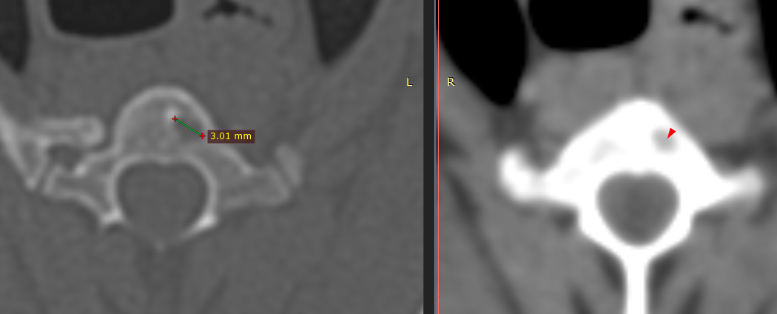

БРОНХИАЛЬНОЕ ДЕРЕВО
Трахея: без патологических изменений*
Бифуркация: без патологических изменений*

СОСУДЫ
Краниальная полая вена: без патологических изменений*
Каудальная полая вена: без патологических изменений*
Грудная аорта: без патологических изменений*
Непарная вена: без патологических изменений*

Признаки наличия небольшого количества жидкости вокруг печени (частично попала в зону исследования).

Заключение: солитарный очаг Th2 позвонка (онкологическая настороженность). Региональная лимфаденопатия. Неспецифические изменения легких (симптом матового стекла не является специфическим, может быть проявлением ряда заболеваний или состояний, в том числе и физиологических. Данный симптом должен учитываться с анамнезом, клиническими проявлениями и другими методами диагностики, при необходимости проведение КТ контроля).

Дополнительная информация по визуализации отдельных анатомических структур по запросу лечащего врача.

Ветеринарный врач визуальной диагностики
Хведчук Владимир Юрьевич

Данное заключение не является окончательным диагнозом и должно интерпретироваться лечащим врачом с учетом анамнеза, клинической картины и всех других методов диагностики. Заключение содержит профессиональные термины и может быть сложно для понимания лицам без соответствующего образования.

